Тренинг на внимание

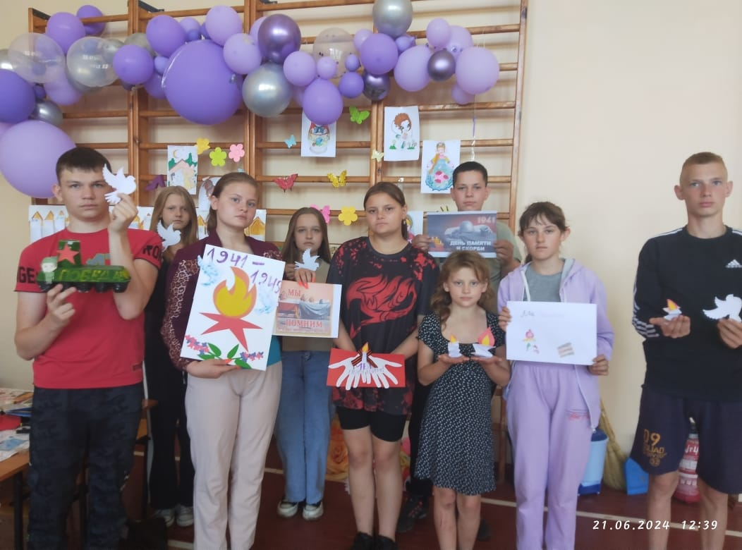

Практическое занятие «Творческие игры»



Практическое занятие «Русские народные игры»

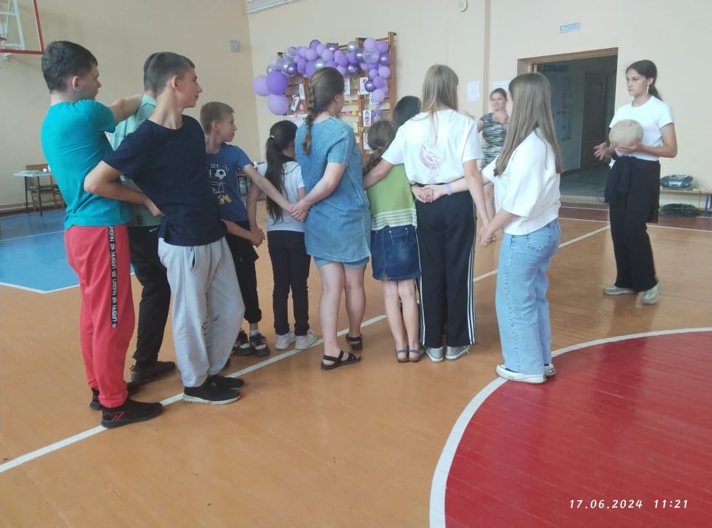

Тематическое занятие «День Победы»

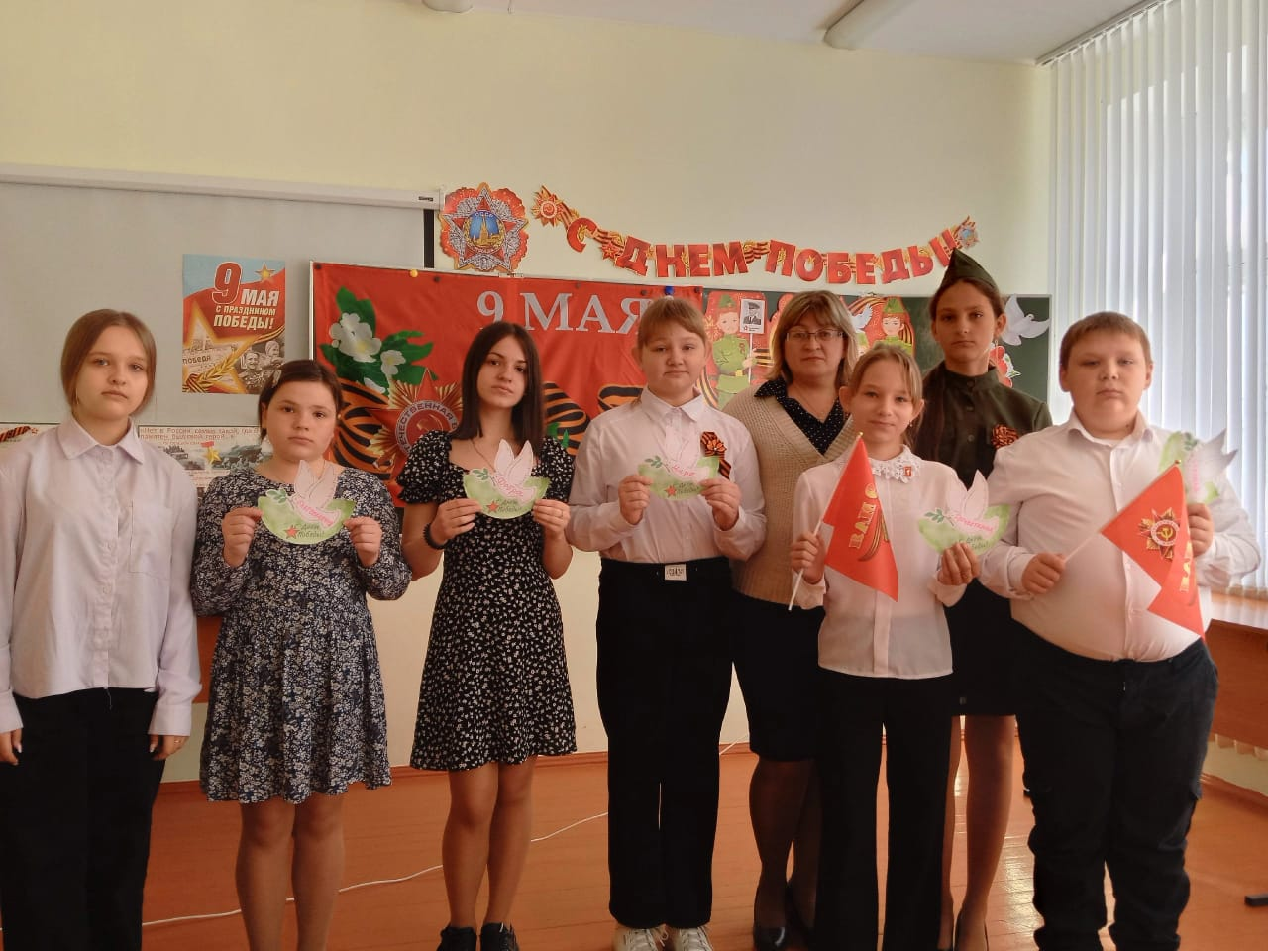

Литературная композиция «Театр одного актера»

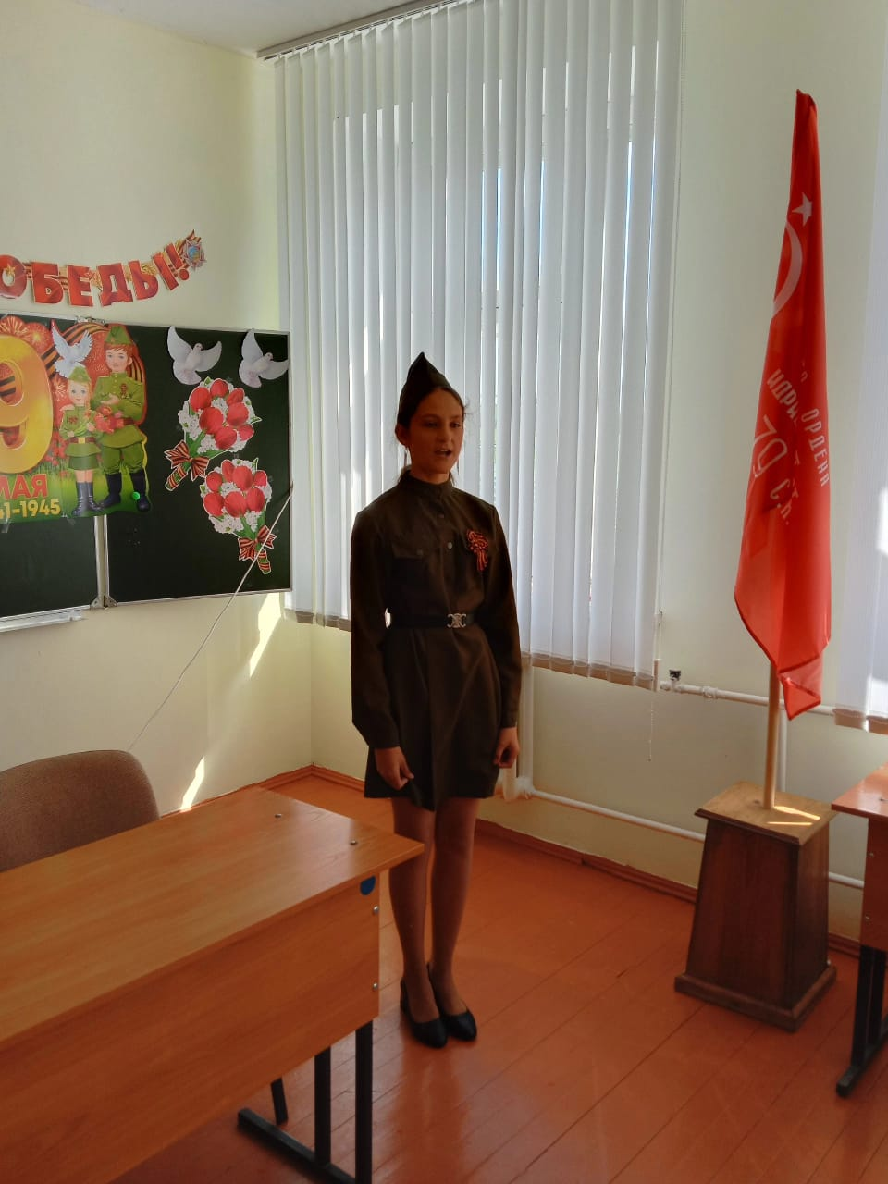

Тренинг «Театр актера»

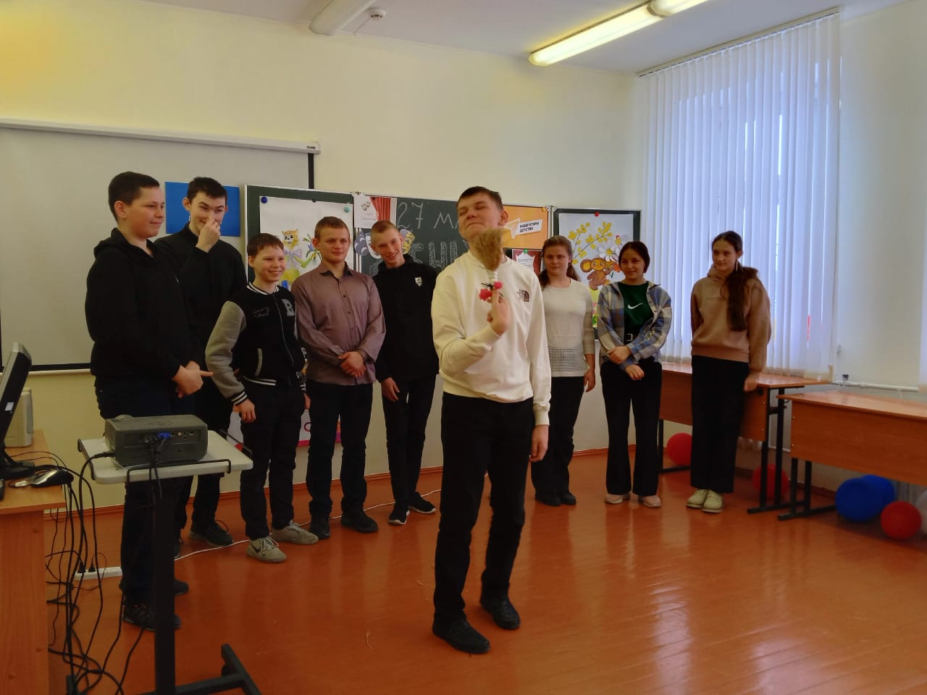

Внеклассное мероприятие «День театра»

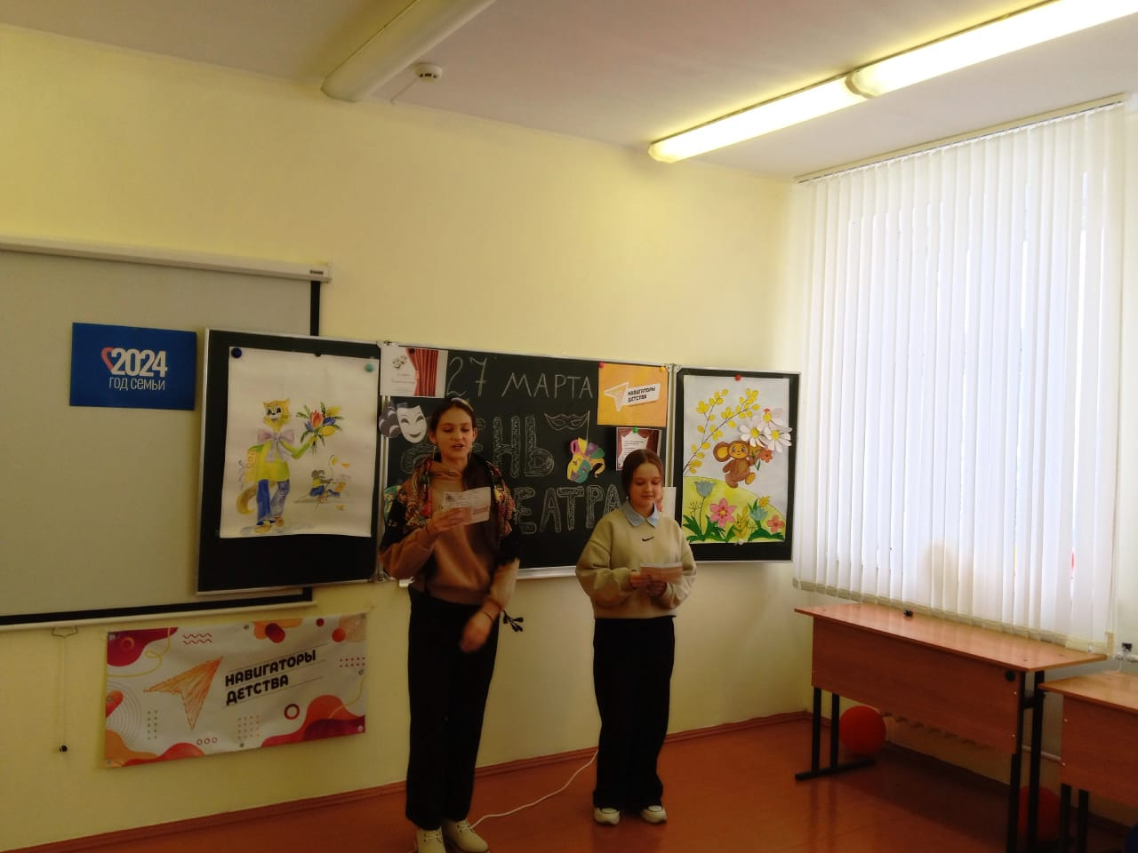

Практическое занятие «Путешествие к звездам»

